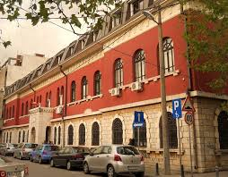XLIII MUZIČKI FESTIVAL mladih Crne Gore

Podgorica, 25-28. April 2016.godine

K O N A Č N I R E Z U L T A T I

Disciplina: VIS DUO Kategorija: II kategorija
R.br | Prezime I ime | Ukupno  bodova | Nagrada/ Škola
1 | Vujadinović Maša, Miladinović Filip | 97,66 | ZLATNA LIRA  Umjetnička škola za muziku i balet „Vasa Pavić”, Podgorica

Predsjednik žirija, Tijana Blečić
28.april 2016. godine ______________________________________

